«Столовый этикет в детском саду»
Правила поведения для дошкольников за столом – это столовый этикет, определяющий допустимые манеры поведения во время приема пищи.
Большое внимание обучению столовому этикету уделяется в нашем детском саду. Обучение происходит в системе, организованно, в процессе приема пищи. Обязательно учитываются возрастные и индивидуальные особенности детей. Перед приемом пищи воспитатель или помощник воспитателя дошкольникам озвучивают названия блюд, напоминают правила поведения за столом во время еды, желают приятного аппетита. Особое внимание уделяется сервировке. Детей приучают есть аккуратно, пользоваться приборами, салфеткой. Перед каждым приемом пищи дети умываются, приводят в порядок нос, волосы, одежду.
После еды дети уносят посуду в соответствии с программой:
- младшая группа посуду не уносят; - средняя группа – дежурные убирают салфетницы, хлебницы, ложки; - старшая группа – приводят столы в порядок после еды; - подготовительная — приводят столы в порядок после еды, вытирают столы после еды.
1.Когда и как начинается обучение ребенка столовому этикету?
2-3 года – учим правильно держать ложку, приучаем к аккуратности.
3-4 года – формируем элементарные навыки культуры питания: учим пользоваться столовой и чайной ложками, салфетками.
4-5 лет – улучшаем полученные навыки: умение брать пищу небольшими порциями, тщательно пережевывать, есть бесшумно, правильно пользоваться рекомендуемыми столовыми приборами.
5-7 лет – учим правильно пользоваться и вилкой, и ножом; есть аккуратно, бесшумно, за столом сидеть ровно; обращаться с просьбой, благодарить.
2.Как помочь ребёнку быстрее запомнить правила поведения за столом?
Закрепление знаний и умений происходит в быту и сюжетно-ролевых играх. Дети играют с кукольной посудой, закрепляя при этом приобретенные знания. Помогает и заучивание специальных четверостиший.
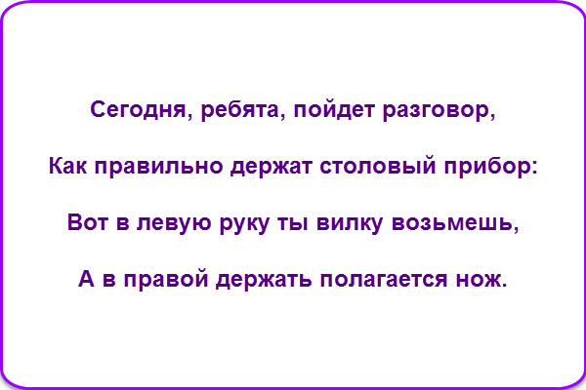
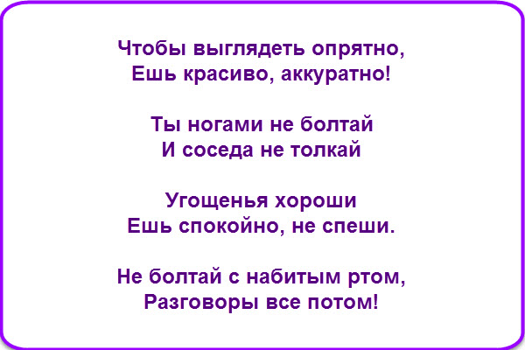
Для обучения педагоги широко используют тематические сюжетно-ролевые игры. Например: «В гостях», «В кафе», «К нам гости пришли» и другие. Этот прием рекомендуется использовать и родителям в домашних условиях. Моделирование ситуации за столом поможет избежать проблемных ситуаций в жизни. Для достижения максимального эффекта используются картинки-подсказки и схемы-пиктограммы, иллюстрирующие этикет поведения за столом для детей.
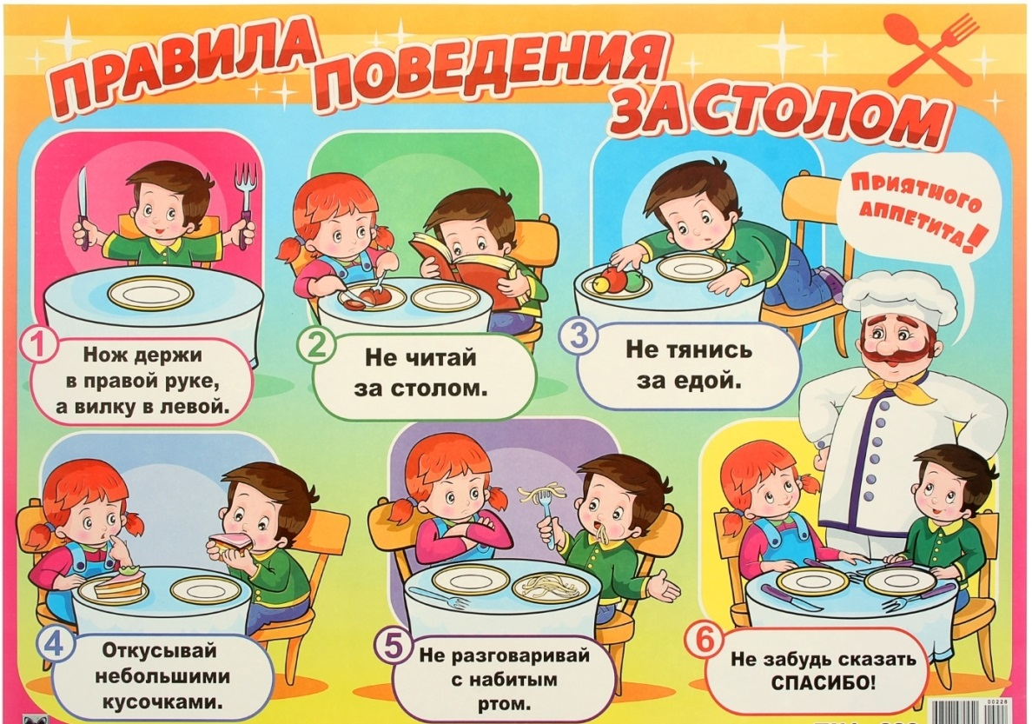
3. Основные принципы правильного поведения
за столом.
Что можно и нужно делать:
- обязательно мыть руки перед едой; - есть и пить, не издавая звуков; - пережевывать пищу только с закрытым ртом;
- использовать столовые приборы по назначению; - суп доедать ложкой, слегка наклонив тарелку от себя; - после еды пользоваться бумажными салфетками; - положить приборы на стол после приема пищи; - поблагодарить в конце трапезы.
Чего делать нельзя:
- разговаривать с полным ртом еды; - указывать на присутствующих пальцами или столовыми приборами; - откусывать большие куски; - обмакивать хлеб в соус; - крошить хлеб вокруг себя; - наклоняться к чашке, вместо того чтобы поднести ее ко рту, когда пьешь; - пачкать скатерть (стол); -баловаться, громко разговаривать, шуметь и размахивать руками; - чтобы вытереть рот, нужно использовать салфетку, а не рукав или скатерть; - играть с едой, бросать ее или размазывать по тарелке; - брать пищу у соседа; -облизывать пальцы.
На сегодняшний день локти на столе — это уже не преступление, на это мало обращают внимание. Но научить не задевать ими соседей все-таки нужно.
4.Как сидеть за столом?
Ребенок должен правильно сидеть за столом: нижняя часть спины должна быть прижата к спинке стула, ступни ног полностью касаться пола. Нельзя сидеть с перекрещенными ногами, качаться на стуле, сидеть, развалясь, перегибаться через спину рядом сидящего, отодвигать стул всем весом своего тела, барабанить по столу пальцами, ставить на стол локти.

Детство – стартовая площадка взрослой жизни. По тому, как взрослый человек ведет себя за столом, какими приборами ест, всегда можно определить степень его воспитанности. Отсюда и желание окружающих общаться с ним в дальнейшем, налаживать жизненные и деловые связи.

